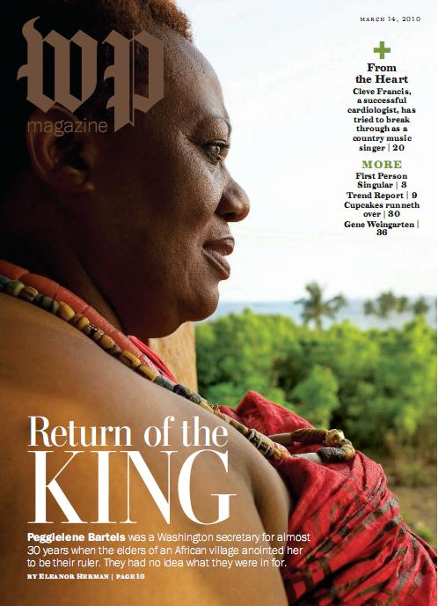
中文书名：《意外的王位-----女王佩吉传奇》
英文书名：KING PEGGY: A TRUE STORY
作 者：Peggielene Bartels
and Eleanor Herman
出 版 社：Doubleday
代理公司：WME/ANA
代理地区：中国大陆﹑台湾
出版时间：2012年秋
审读资料：样书
类 型：非小说

内容简介：
世界之大无奇不有， 退休美国小职员突然摇身变“国王”！

现年55岁的佩吉-巴特尔斯出生于加纳，后来移民美国并成为一名美国公民。30多年来，她一直过着平静的生活：在加纳驻美大使馆当秘书，离了婚，没有孩子，住在一所一房一厅的二手小公寓里。
2008年的一天深夜4点，在小公寓熟睡的佩吉被一个电话惊醒，这个电话改变了她的一生。睡得迷迷糊糊的佩吉听到话筒那边有个声音在说：“祝贺你，你成为奥图阿姆的新国王了。”
奥图阿姆(Otuam)是非洲加纳的一个部落，佩吉的一个远房亲戚是上任国王，他以90岁高龄去世后，奥图阿姆的长老们查阅家谱，讨论下任国王人选。他们列出了25名候选人，佩吉是其中唯一的女性。然后大祭司向祖先敬献美酒，吟咏每个名字。当念到佩吉的名字时，酒没有渗入地下，而是蒸腾而起，长老们认为这是神发出的明确指示，佩吉由此被选为新任国王。
佩吉回答说“噢，请别跟我开玩笑了，我是女人，更适合女王的头衔。”来电者回答说“现在空缺的是国王。现在不一样了，妇女现在能担任更多的职务，甚至是国王。您必须接受。”
佩吉一直在权衡是否要接受这份工作，整整三个月她都失眠。她问自己：“为什么是我呢？”直到有一天早晨，当她去上班，经过Rock Creek公园时，心中有个声音告诉她：“你不能逃避，那是你的。”
佩吉旋即向使馆请了假，来到奥图阿姆参加加冕仪式，成了“奥图阿姆女王”。奥图阿姆有7000人口，1000多英亩土地。佩吉有权管理他们，还可以任命长老。
佩吉一“继位”，就展开实地调查，了解她的“子民”到底需要什么。这里没有邮局，没有医生，没有垃圾站，甚至连自来水龙头都全部是摆设。当地掘了两口付费才能使用的蓄水池，向村民提供引自小溪的脏水，连5岁的孩子每天都要顶着桶步行5个小时去打水。

由于筹不到钱修理水管，佩吉打算多挖几个蓄水池，让孩子们不要跑那么远的路。但一清点“国库”，她发现里面连一分钱都没有。“女王”马上召集掌管财务的长老们开会。会上，佩吉发表了独特的“继位宣言”：“你们必须明白，我思考问题的方式和男人一样，我像男人一样
强壮，和男人一样聪明，要求别人像尊敬男人一样尊敬我。如果你们能够明白这一点，我们就可以融洽相处。”长老们都点着头并纷纷微笑。
佩吉的组织才能和数十年的行政经验，在奥图阿姆的年轻人当中备受推崇。她能读会写，懂电脑，在美国斯特雷耶大学拿到了计算机信息系统方面的文凭。奥图阿姆年轻人视她为希望的象征。25岁的大学生奎库·阿切朋还主动拜会“女王”，要求她像奥巴马改变美国一样改变奥图阿姆。巴特尔斯当即表态，她将彻查腐败问题。随后，她解除了原来那些长老的职务，委任了一些年轻人加入长老会，专门负责征收地租和渔租，然后把钱存在一个公用账户里。
往返美非过双重生活
在奥图阿姆，佩吉每天的工作就是坐在一张桌子旁，从早到晚地接待亲友和“子民”们，处理部落“内部事务”，其中多数是邻里或家庭内部纠纷这些鸡毛蒜皮的小事。
与此同时，佩吉在美国的生活也仍在继续。作为加纳使馆新闻处秘书，她继续干她的工作：接电话，打字，细读美国媒体关于加纳的报道，下班就回到小公寓休息，与以前的唯一区别是，她不再穿黑色职业装，而是为符合奥图阿姆国王的身份穿加纳服装。
佩吉在美国时，就会委托一名聪明而忠诚的堂兄管理“王国”。她每天都会给她的“摄政王”打电话，询问情况，同时作出相关指导。她希望下次回加纳，能够带一批电脑回去，还要办个图书馆，带上足够的钱，挖几个新水池。她还为此在美国到处幕捐，两家非裔美国人教堂最近已答应发动教民为奥图阿姆募捐。佩吉说，她如今背负着庄严的承诺，首要任务是改善“子民”的生活。她说：“以前我没有孩子，现在我有7000个孩子。我必须尽我所能，养育他们。”

作者简介:

佩吉（Peggielene Bartels）在加纳的海岸角长大，她的父亲是铁路司机兼店主。少年时代，她希望成为长大后开一家餐馆。但是，和她父亲一起长大的一位朋友是驻华盛顿特区的加纳大使，70年代末佩吉在华盛顿遇见了这位大使，他给她提供了一份在使馆做接待员的工作。她现在仍然干着这份工作，但是当她回到加纳，她就成了国王——有一位自己的司机、一位厨师和一座8个卧室的宫殿，尽管宫殿需要她自己筹集资金修缮。

Eleanor Herman 是三本女性传记的作者，其中包括《纽约时报》畅销书SEX WITH KINGS和MISTRESS OF THE VATICAN，后者还被拍成了电影。在去年加纳大使馆的招待晚会上，佩吉遇到Eleanor，向这个女人讲述了自己的秘密故事。Eleanor把故事写出来，成了《华盛顿邮报》杂志3月14的封面故事。

谢谢您的阅读!
请将回馈信息发至：齐梦涵（Nicole Qi）
安德鲁·纳伯格联合国际有限公司北京代表处
北京市海淀区中关村大街甲59号中国人民大学文化大厦1705室
邮编：100872
电话：010-82504206
传真：010-82504200
Email：Nicole@nurnberg.com.cn
网址：http://www.nurnberg.com.cn
微博：http://weibo.com/nurnberg
豆瓣小站：http://site.douban.com/110577/

